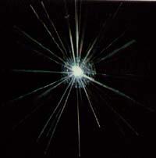

l plàncton és una paraula molt familiar per als submarinistes. A grans trets, esdevé la base de la cadena alimentària de l'ecosistema marí de mar obert, és a dir les comunitats pelàgiques.
Per als visitants dels fons marins és interessant de saber que el plàncton és l'aliment, junt amb la matèria orgànica dissolta i particulada, de tots els animals filtradors o suspensívors com coralls, gorgònies, esponges, briozous, o ascídies, per citar-ne alguns.

